Fenntarthatóság és digitalizáció: a jövő szakemberei vették át diplomáikat a Széchenyi István Egyetem mosonmagyaróvári karán
A Széchenyi István Egyetem Albert Kázmér Mosonmagyaróvári Karának diplomaátadóján olyan szakok végzőseit is köszöntötték, amelyeket az intézmény országosan elsőként indított. Ilyen az „ESG – környezeti, társadalmi és irányítási szakember” vagy a precíziós állattenyésztési és takarmányozási szakmérnök. Többek között e jövőt szolgáló képzések megvalósításáért, valamint úttörő kutatási tevékenységéért kapott a közelmúltban Agrárgazdaság digitalizációjáért díjat az egyetem.
Egyedülálló hagyományokkal rendelkezik a hazai felsőoktatásban a győri Széchenyi István Egyetem Albert Kázmér Mosonmagyaróvári Kara, amelynek jogelődje 207 éve Európa első agrár-felsőoktatási intézeteként nyitotta meg kapuit. Az egyetem fókuszában a fenntarthatóság és az élenjáró technológiák állnak. Ennek megfelelően a mosonmagyaróvári kar oktatási-kutatási tevékenységét olyan hívószavak jellemzik, mint a korszerű élelmiszer-technológiák, a precíziós gazdálkodás és az agrárdigitalizáció. Ahogy a február 7-i diplomaátadón dr. Tóth Tamás dékán fogalmazott, a kar fontos feladatának tekinti, hogy segítse az ágazatot a változó körülményeknek való megfelelésben, az ESG-szempontok széles körű érvényesülésében, a klímaváltozás hatásainak enyhítésében, és hogy e célokat a legkorszerűbb technológiákkal is támogassa.
„A modern kor elvárásainak megfelelően számos új képzést indítottunk az elmúlt időszakban, többet országosan elsőként. Ilyen az »ESG – környezeti, társadalmi és irányítási szakember« vagy a precíziós állattenyésztési és takarmányozási szakmérnök” – fogalmazott. Az elmúlt években létrehozott szakirányú továbbképzési szakok közül megemlítette a precíziós mezőgazdasági szakmérnök, a drónirányító és -adatelemző szakmérnök, valamint az agrárdigitalizációs szakmérnök, a mikroképzések közül pedig az agrártérinformatikai és agrárdigitalizációs specialista, illetve a mezőgazdasági üzemek digitális átállását támogató szaktanácsadó képzést. „Többek közt ennek köszönhető, hogy a napokban megrendezett X. PREGA Konferencián a Magyar Precíziós Gazdálkodási Egyesület az Agrárgazdaság digitalizációjáért díjat adományozta a Széchenyi István Egyetemnek a területen végzett úttörő és kiemelkedő képzési, kutatási tevékenységért, valamint a Kárpát-medencei termelők felkészítésében, oktatásában végzett munkája elismeréseként” – osztotta meg a sikert a dékán.
Dr. Nagy István agrárminiszter az ünnepségen közös munkára hívta a legújabb szakember-generációt. „Kétszáz év alatt nem változott az az alapigazság, amiért elődeink létrehozták ezt az akadémiát: ha sikeresek akarunk lenni az agráriumban, ahhoz tudományos ismeretekre van szükség. Ez napjainkra különösen is igaz, amikor egyre több kihívással kell szembenéznünk” – hangsúlyozta. Kiemelte, a diplomát szerzett fiatalok életének új fejezete kezdődik, de az előttük álló úton nincsenek egyedül, hiszen egy nagy és összetartó családnak, az óvári gazdászok közösségének a tagjai. „Azt kívánom, hogy legyenek nagyon sikeresek, mert eredményeik a magyar mezőgazdaságot erősítik. Biztosan tudom, hogy azok az ismeretek, amelyeket a Széchenyi-egyetemen megszereztek, olyan szilárd alapokat jelentenek, amelyekre bátran építkezhetnek” – húzta alá a miniszter. Dr. Nagy István emlékeztetett: tavaly 30, az idén 40 pályázat szolgálja az ágazat megújítását. Felhívta a figyelmet arra, hogy 2027-ig 5300 milliárd forint áll rendelkezésre a hazai mezőgazdaság és élelmiszeripar fejlesztésére, ebből beruházásokra 2900 milliárd forint jut.
Szabó Miklós polgármester a város nevében köszöntötte a végzetteket. Mint mondta, a hallgatóknak egyetemi éveik alatt Mosonmagyaróvár a második otthonuk lett, a város befogadta őket. Ennek jeleként annak tiszteletbeli polgáraivá is fogadták őket az ünnepségen. „A polgár számomra az, aki a szűkebb és tágabb környezetéért felelősséget vállal és tesz is érte. Ezt tartsák szem előtt, és folyjanak bele a város, az ország, a világ közéletébe. De bárhová is veti az élet önöket, Mosonmagyaróvár és az alma mater mindig egy kicsit az otthonuk marad” – jegyezte meg.
A gazdászközösség nevében Kovács-Csomor Zsolt, az Óvári Gazdászok Szövetségének elnöke, a hallgatótársakat képviselve pedig Tatai Attila a kari hallgatói önkormányzat elnöke gratulált az oklevelet szerzőknek. A csaknem száz végzett hallgató nevében Kopácsi Trisztán búcsúzott. Az eskütétel és a diplomák átvétele után díjak átadása következett. A hallgatók egyöntetű véleménye alapján „Oktatók a hallgatókért” díjban részesült dr. Lencsés-Varga Erika, az Állattudományi Tanszék egyetemi docense. A hallgatói Pro Auditoribus díj oklevél minősítését kapta Bakcsi Alexandra, Kiss Tamara, László Mátyás és Schott Zsolt. Az elismerés bronz minősítését Horváth Gergő vehette át.
Sajtókapcsolat:
- Hancz Gábor, igazgató
- Kommunikációért és Sajtókapcsolatokért Felelős Igazgatóság
- +36 96 503 400/3788
- hancz.gabor@sze.hu
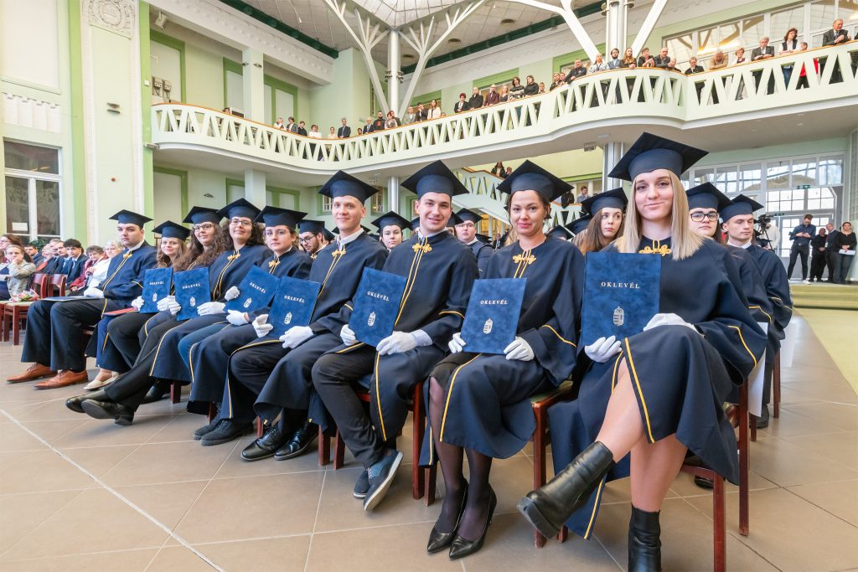 | © Fotó: Adorján András/Széchenyi István Egyetem
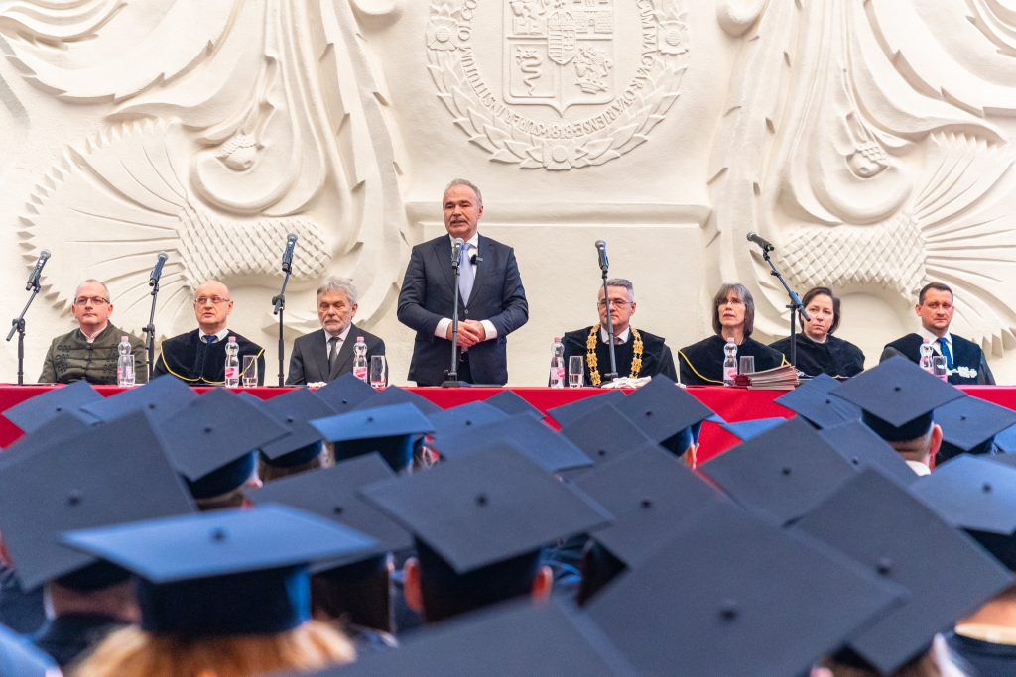 | © Fotó: Dudás Máté/Széchenyi István Egyetem
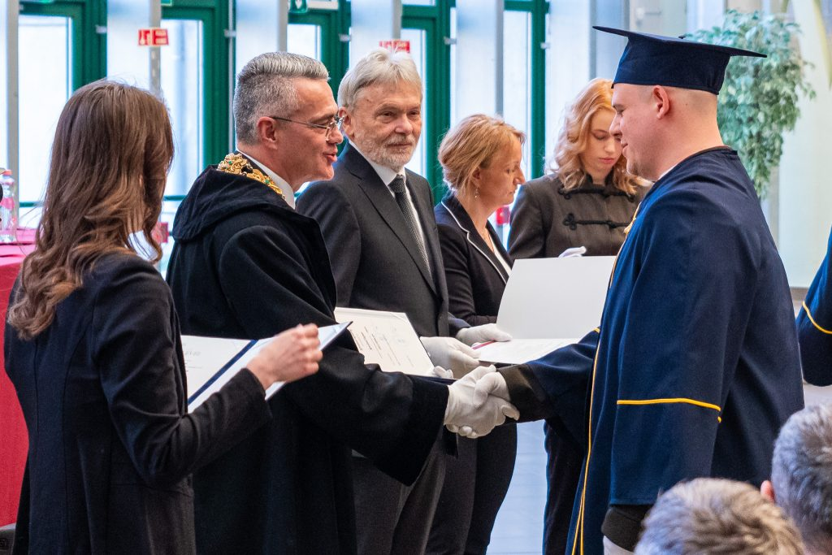 | © Fotó: Dudás Máté/Széchenyi István Egyetem
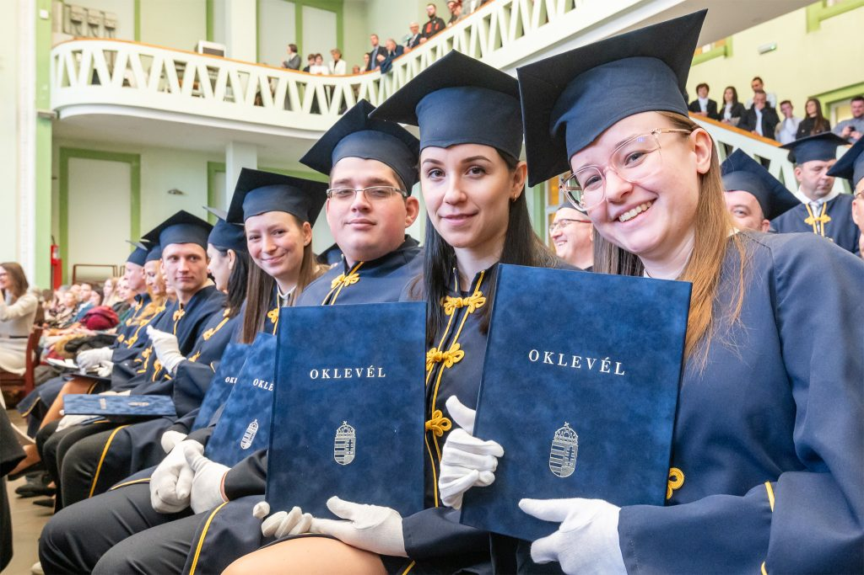 | © Fotó: Adorján András/Széchenyi István Egyetem
Eredeti tartalom: Széchenyi István Egyetem
Továbbította: Helló Sajtó! Üzleti Sajtószolgálat
Ez a sajtóközlemény a következő linken érhető el:

